各联合监督检查组受理渠道
检查组 | 检查对象 | “马上查”  二维码 | 举报电话 | 电子邮箱
第一  检查组 | 鲍店煤矿 |  | 15588751660 | yknylhjdjc01@shandong  -energy.com
第一  检查组 | 鲁南化工 | 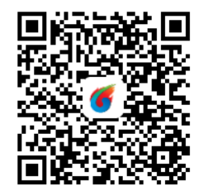 | 15588751660 | yknylhjdjc01@shandong  -energy.com
第二  检查组 | 鄂尔多斯公司石拉乌素煤矿 |  | 15588723180 | yknylhjdjc02@shandong  -energy.com
第二  检查组 | 荣信化工 |  | 15588723180 | yknylhjdjc02@shandong  -energy.com

